TARİH : 20.12.2019
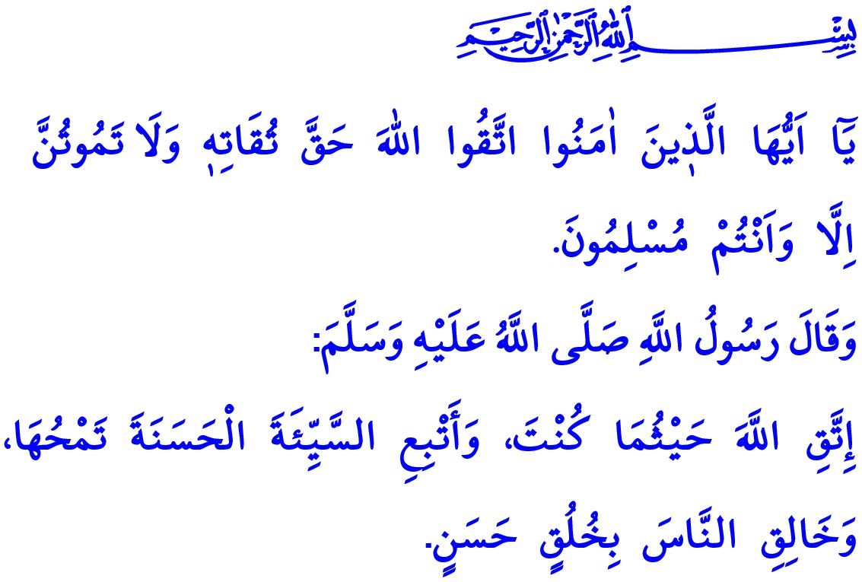
TAKVA: EN HAYIRLI AZIĞIMIZ
Muhterem Müslümanlar!
Peygamberimiz (s.a.s), genç sahabi Muâz b. Cebel’i Yemen’e elçi olarak tayin etmişti. Uğurlarken onunla birlikte yola çıktı ve bazı tavsiyelerde bulundu. Muâz bineğinin üstünde gidiyor, Resûl-i Ekrem de onun yanında yürüyordu. Allah Resûlü (s.a.s) tavsiyelerinin sonunda şöyle buyurdu: “Ey Muâz! Bu seneden sonra benimle karşılaşamayabilirsin, belki de ancak şu mescidime veya kabrime uğrarsın.” Bu sözler üzerine Muâz (r.a), Peygamberimizden ayrılmanın üzüntüsüyle ağlamaya başladı. Allah Resûlü ise yüzünü Medine’ye doğru çevirerek şöyle buyurdu: “İnsanların benim gözümde en üstün olanları, kim olurlarsa olsunlar ve hangi makam ve mevkide bulunurlarsa bulunsunlar, takva sahibi olanlarıdır.”
Aziz Müminler!
Takva, kul olarak Allah’a karşı maddi ve manevi bakımdan sorumluluklarımız olduğunu bilerek yaşamaktır. Rabbimizin emirlerine itaat edip O’nun hoşnutluğunu kazanmaktır. Rızasını kaybettirecek işlerden kaçınarak O’nun rahmetinin gölgesine sığınmaktır. Takva, Cenâb-ı Hakkın bizlere mükemmel bir örnek ve eşsiz bir rehber olarak gönderdiği Sevgili Peygamberimizin izinden yürümektir.
Kıymetli Müslümanlar!
İlahî rahmete ve himayeye mazhar olmak ancak takva ile mümkündür. Nitekim hutbemin başında okuduğum ayet-i kerimede şöyle buyrulmaktadır: “Ey iman edenler! Allah’a karşı hakkıyla takva sahibi olun ve ancak Müslüman olarak can verin.”
Hakkıyla takva sahibi olmak, her an kendini Allah’ın huzurunda hissetmeyi, saygıda kusur etmemeyi ve O’na derin bir sevgiyle bağlanmayı gerektirir. Bu haliyle takva, Rabbimizin azabını gerektirecek işler yapmaktan ve O’nun huzuruna yüzü kara çıkmaktan endişe etmektir. “Ey iman edenler! Allah için takva sahibi olun. Herkes yarın için ne hazırladığına baksın!” ayeti gereği, ahiret için bugünden hazırlık yapmaktır.
Değerli Müminler!
Peygamber Efendimiz bir defasında, eliyle göğsünü işaret ederek üç kere “Takva işte buradadır” buyurmuştur. Evet, takvanın yeri kalptir ancak belirtileri bedendedir, sözdedir, davranıştadır. Takvanın huzur veren etkisi, ibadetlerimizde, iyi işlerimizde ve güzel ahlakımızda kendisini gösterir. Takva bilincimiz, kötülük ve haramlardan kaçınmakla kuvvetlenir; dürüstlük ve samimiyetle kemale erer.
Takva müminin kalkanıdır. Yüreğine düşen titreme, vicdanına dokunan sestir. Günahlarla arasına çekilen set, sevaplarla kurduğu ünsiyettir. Öyleyse takva sahibi bir mümin, kalbini fitne ve fesattan, dilini yalan ve iftiradan, gözünü harama bakmaktan korur. Elini haksızlığa uzatmaz, ayağıyla kötülük yolunda koşmaz. Bile bile günah işlemek bir yana, şüpheli şeylere dahi meyletmez. Zira muttaki bir mümin bilir ki, Allah’ın emir ve yasaklarına riayet etmek ona dünyada mutluluk, ahirette kurtuluş getirecektir.
Aziz Müslümanlar!
Takva, Rabbimiz katında bize değer kazandıran yegâne ölçüdür. Çünkü dinimize göre üstünlük ölçüsü mal, mülk, makam, meslek, ırk ve cinsiyet değildir. “Allah katında en değerliniz, en derin takva bilincine sahip olanınızdır” ayeti bu gerçeğe işaret etmektedir. İman ile şereflenen, takva elbisesine bürünen, tertemiz bir kalbe ve salih amellere sahip olan kişi, insanların en faziletlisidir. İşte Allah (c.c), böyle muttaki kimselerle beraberdir. Onların dostudur. Cenneti ve içindeki benzersiz nimetleri de muttakiler için hazırlamıştır.
Kıymetli Müminler!
Rabbimiz şöyle buyurmaktadır: “Azık edinin; kuşkusuz azığın en hayırlısı takvâdır. Ey akıl sahipleri! Bana karşı gelmekten sakının.”
O halde, şu fani dünyada hayatımızı takva ile bereketlendirelim. Günahlardan sakınıp hep iyi olmaya ve iyilikte bulunmaya devam edelim. Nefsimizin doyumsuz arzularına, şeytanın aldatmasına kanıp hem dünyamızı hem de ahiretimizi heba etmeyelim. Söylediğimiz her sözün, yaptığımız her işin hesabını bir gün Rabbimize vereceğimizi unutmayalım. Hutbemi Sevgili Peygamberimiz (s.a.s)’in şu hadisiyle bitiriyorum: “Nerede olursan ol, Allah’a karşı sorumluluğunun bilincinde ol! Bilerek veya bilmeyerek bir kötülük işlersen peşinden iyi bir şey yap ki onu yok etsin. Bir de insanlara güzel ahlâkla davran!”

İbn Hanbel, V, 236.
Âl-i İmrân, 3/102.
Haşr, 59/18.
İbn Hanbel, III, 134.
Hucurât, 49/13.
Nahl, 16/128; Câsiye, 45/19; Ra’d, 13/35.
Bakara, 2/197.
Tirmizî, Birr, 55. Din Hizmetleri Genel Müdürlüğü

